Администрация города Липецка информирует владельцев нестационарных объектов о том, что решением сессии Липецкого городского Совета депутатов 25.08.2015 года № 1093 принят Порядок перемещения (переноса) самовольно размещенных нестационарных объектов потребительского рынка на территории города Липецка, согласно которому собственник объекта или лицо, использующее объект обязан выполнить требование о добровольном перемещении (переносе) с незаконно занимаемой территорий в противном случае будут проведены мероприятия по перемещению (переносу) нестационарных торговых объектов администрацией города Липецка. На 28.03.2016 составлено 38 актов выявления самовольно размещенного нестационарного объекта потребительского рынка:
№ п/п | Адресный ориентир | Тип объекта | Акт выявления самовольно размещенного нестационарного объекта | Срок исполнения требования о доброволь-ном перемеще-нии (переносе) объекта | Фото
1 | ул.15 микрорайон, район дома 8 | киоск | № 67 от 28.03.2016 | 06.04.2016 | 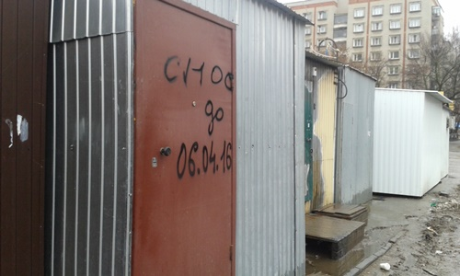
2 | ул.15 микрорайон, район дома 8 | киоск | № 68 от 28.03.2016 | 06.04.2016 | 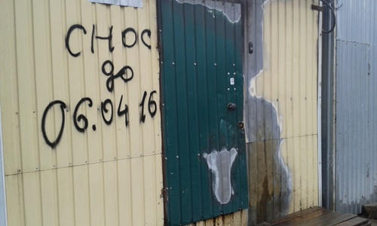
3 | ул.15 микрорайон, район дома 8 | киоск | № 69 от 28.03.2016 | 06.04.2016 | 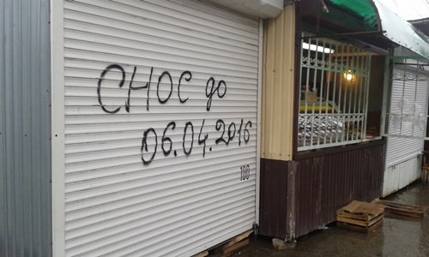
4 | ул.15 микрорайон, район дома 8 | киоск | № 70 от 28.03.2016 | 06.04.2016 | 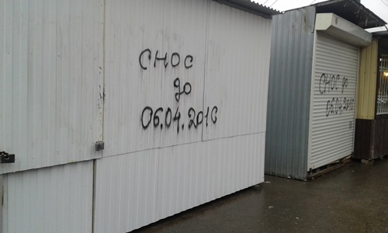
5 | ул.15 микрорайон, район дома 8 | киоск | № 71 от 28.03.2016 | 06.04.2016 | 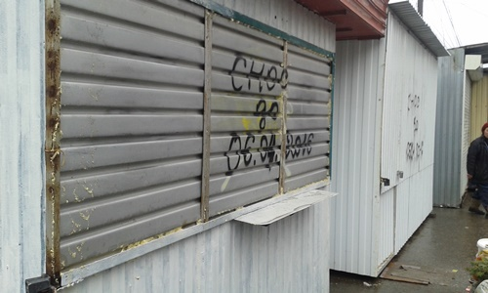
6 | ул.15 микрорайон, район дома 8 | киоск | № 72 от 28.03.2016 | 06.04.2016 | 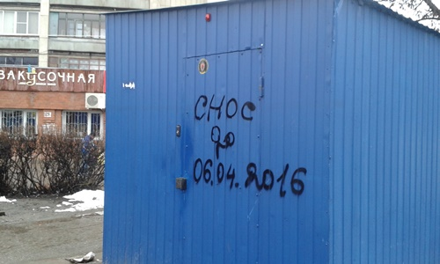
7 | ул.15 микрорайон, район дома 8 | киоск | № 73 от 28.03.2016 | 06.04.2016 | 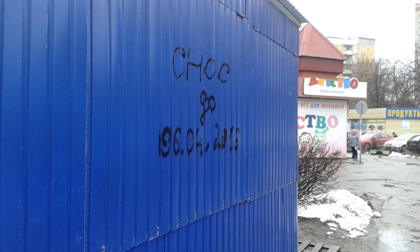
8 | ул.15 микрорайон, район дома 8 | киоск | № 74 от 28.03.2016 | 06.04.2016 | 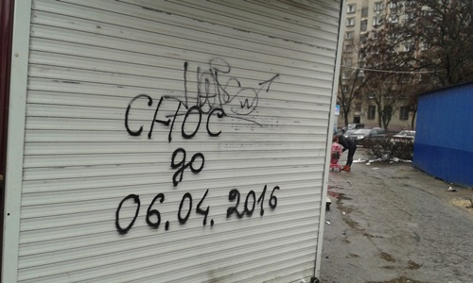
9 | ул.15 микрорайон, район дома 8 | киоск | № 75 от 28.03.2016 | 06.04.2016 | 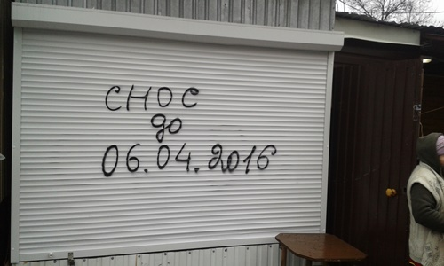
10 | ул.15 микрорайон, район дома 8 | киоск | № 76 от 28.03.2016 | 06.04.2016 | 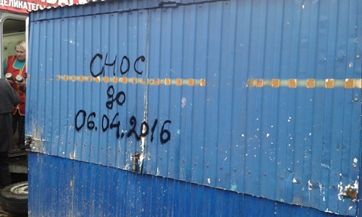
11 | ул.15 микрорайон, район дома 8 | киоск | № 77 от 28.03.2016 | 06.04.2016 | 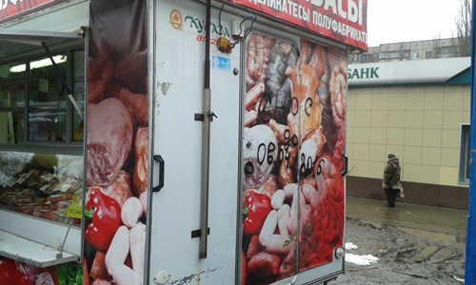
12 | ул.15 микрорайон, район дома 8 | киоск | № 78 от 28.03.2016 | 06.04.2016 | 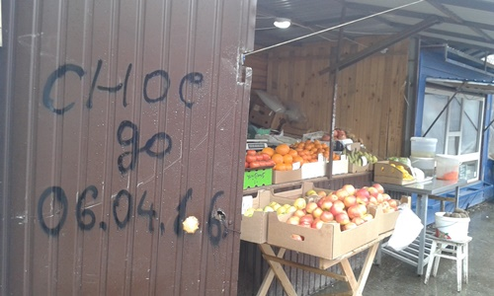
13 | ул.15 микрорайон, район дома 8 | киоск | № 79 от 28.03.2016 | 06.04.2016 | 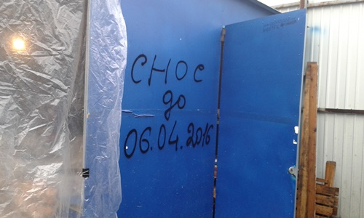
14 | ул.15 микрорайон, район дома 8 | киоск | № 80 от 28.03.2016 | 06.04.2016 | 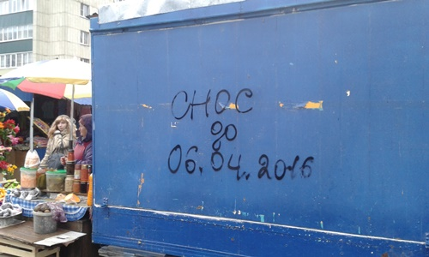
15 | ул.15 микрорайон, район дома 8 | киоск | № 81 от 28.03.2016 | 06.04.2016 | 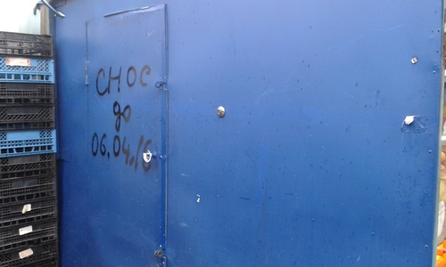
16 | ул.15 микрорайон, район дома 8 | киоск | № 82 от 28.03.2016 | 06.04.2016 | 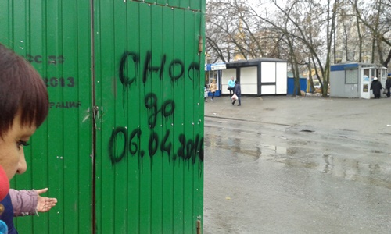
17 | ул.15 микрорайон, район дома 8 | киоск | № 83 от 28.03.2016 | 06.04.2016 | 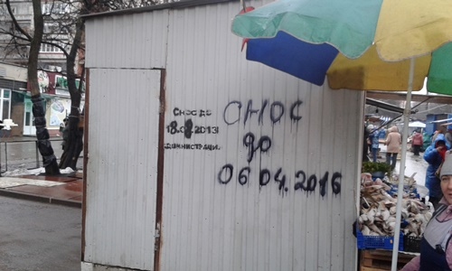
18 | ул.15 микрорайон, район дома 8 | киоск | № 84 от 28.03.2016 | 06.04.2016 | 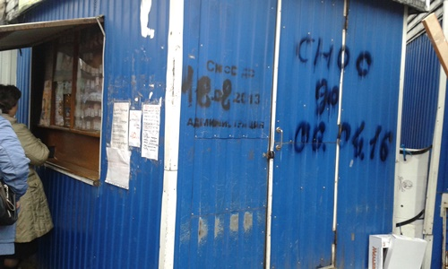
19 | ул.15 микрорайон, район дома 8 | киоск | № 85 от 28.03.2016 | 06.04.2016 | 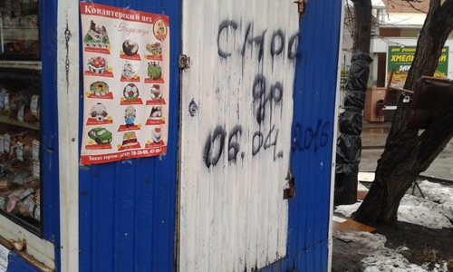
20 | ул.15 микрорайон, район дома 8 | киоск | № 86 от 28.03.2016 | 06.04.2016 | 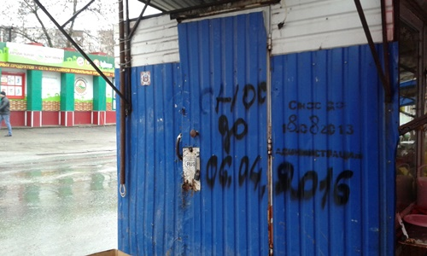
21 | ул.15 микрорайон, район дома 8 | киоск | № 87 от 28.03.2016 | 06.04.2016 | 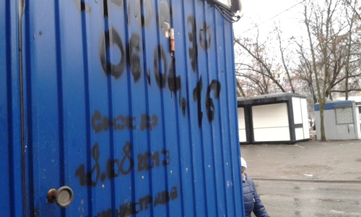
22 | ул.15 микрорайон, район дома 8 | киоск | № 88 от 28.03.2016 | 06.04.2016 | 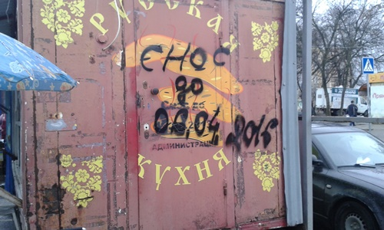
23 | ул.15 микрорайон, район дома 8 | киоск | № 89 от 28.03.2016 | 06.04.2016
24 | ул.15 микрорайон, район дома 8 | киоск | № 90 от 28.03.2016 | 06.04.2016 | 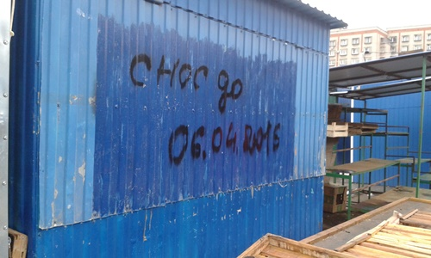
25 | ул.15 микрорайон, район дома 8 | киоск | № 91 от 28.03.2016 | 06.04.2016 | 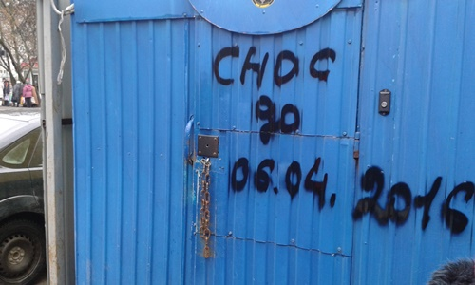
26 | ул.15 микрорайон, район дома 8 | киоск | № 92 от 28.03.2016 | 06.04.2016 | 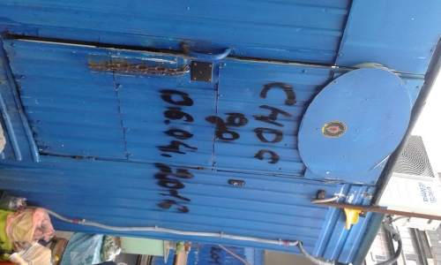
27 | ул.15 микрорайон, район дома 8 | киоск | № 93 от 28.03.2016 | 06.04.2016 | 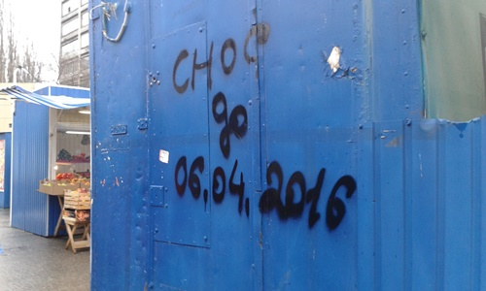
28 | ул.15 микрорайон, район дома 8 | киоск | № 94 от 28.03.2016 | 06.04.2016 | 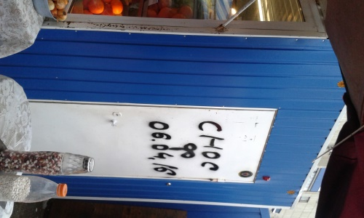
29 | ул.15 микрорайон, район дома 8 | киоск | № 95 от 28.03.2016 | 06.04.2016 | 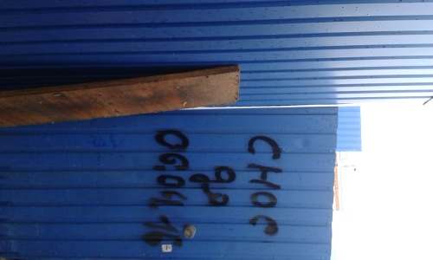
30 | ул.15 микрорайон, район дома 8 | киоск | № 96 от 28.03.2016 | 06.04.2016 | 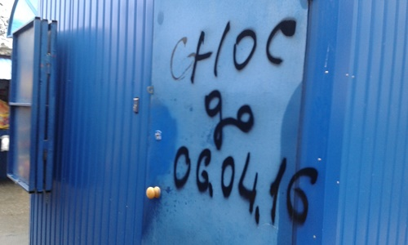
31 | ул.15 микрорайон, район дома 8 | киоск | № 97 от 28.03.2016 | 06.04.2016 | 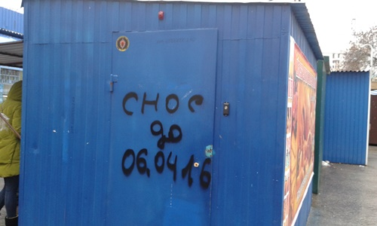
32 | ул.15 микрорайон, район дома 8 | киоск | № 98 от 28.03.2016 | 06.04.2016 | 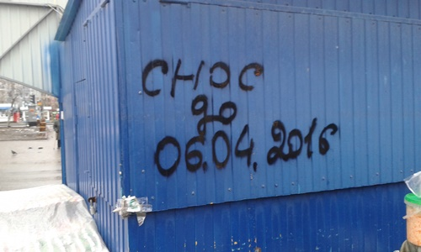
33 | ул.15 микрорайон, район дома 8 | киоск | № 99 от 28.03.2016 | 06.04.2016 | 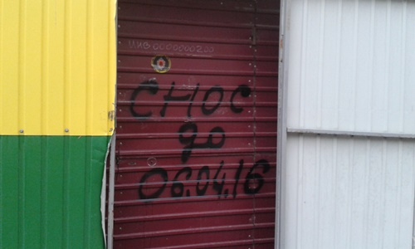
34 | ул.15 микрорайон, район дома 8 | киоск | № 100 от 28.03.2016 | 06.04.2016 | 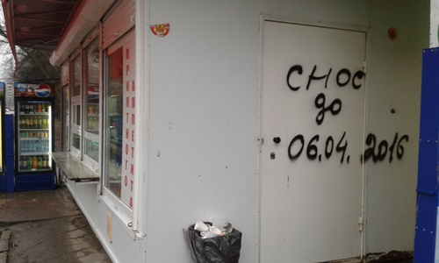
35 | ул.15 микрорайон, район дома 8 | киоск | № 101 от 28.03.2016 | 06.04.2016 | 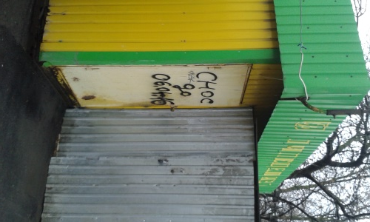
36 | ул.15 микрорайон, район дома 8 | киоск | № 102 от 28.03.2016 | 06.04.2016 | 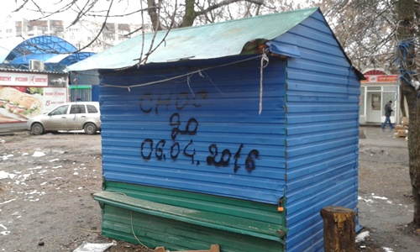
37 | ул.15 микрорайон, район дома 8 | киоск | № 103 от 28.03.2016 | 06.04.2016 | 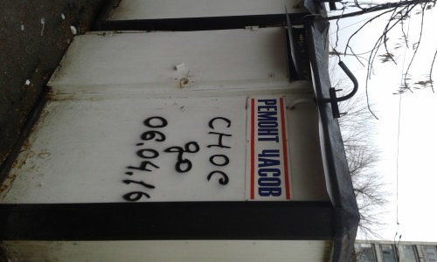
38 | ул.15 микрорайон, район дома 8 | киоск | № 104 от 28.03.2016 | 06.04.2016 | 